**« Морское царство»**

**Цель**: формировать ценностное отношение к физической культуре.

**Задачи:**

- совершенствовать навыки количественного счета в пределах 10.

- уточнять знания о геометрических фигурах, цвете, размере.

- формировать умение ориентироваться на ограниченной плоскости, и в пространстве.

- упражнять в прыжках через короткую скакалку, вращая ее вперед.

- совершенствовать навыки ползания по гимнастической скамейке на животе, подтягиваясь руками.

- упражнять в равновесии, при прыжках и ходьбе по гимнастической скамейке.

- расширять представление о морских обитателях.

- укреплять мышечно-суставной аппарат.

- развивать чувство ритма, внимание, восприятие, воображение, двигательную активность, мелкую моторику.

- продолжать формировать умение создавать сюжетные композиции из природного материала.

- воспитывать дружелюбие.

**Пособия**: гимнастическая скамейка, скакалки, кубики, маски для подвижной игры, природный материал ( камни, ракушки, веревка).

**Индивидуальная работа**: отрабатывать прыжки на скакалке с Машей.

**Предварительная работа**: рассматривание иллюстраций, беседы, чтение художественной литературы, рисование морских обитателей, конструирование из бумаги рыбок.

**Интеграция с образовательными областями:** познавательное развитие, физическое развитие, речевое развитие, художественно-эстетическое развитие, социально-коммуникативное развитие.

**Ход непосредственно образовательной деятельности:**

Построение в шеренгу. Инструктор надевает элементы костюма морской царицы, русалочке корону.

**Инструктор**:

- Стану я водяница- морская царица. Для этого надо принарядиться, а это Русалочка –моя дочь. Я вас, ребята прошу мне помочь. Русалочку, дочку чуть-чуть рассмешить и развеселить и расшевелить. Хоть много в воде удивительных рыб, и разных животных морских ,не хочет русалочка с ними играть, и просит ребят к себе в гости позвать. Вы согласны отправиться в морское царство?

**Дети**: да.

**Инструктор**: Русалочка покажет вам дорогу в морское царство.

*( Русалочка встает в начало шеренге)*

Теперь мы дружно, смело отправляемся в путь. Направо! Шагом марш! Идем на берег моря.

***Вводная часть.***

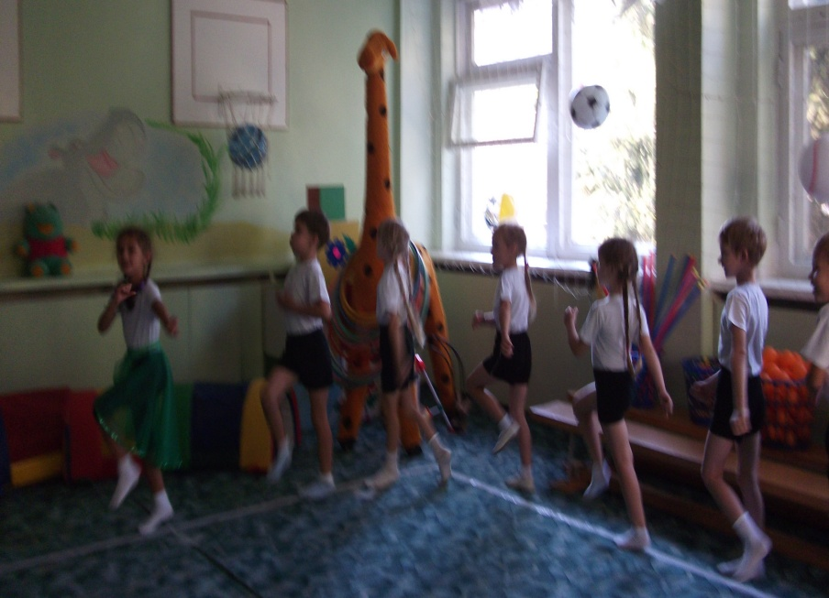

Отправляемся в дорогу,

Дружно зашагали в ногу.

( *ходьба спортивным шагом)*

Застучали наши ножки

Громче и быстрее

Мы ногами топ-топ

( *ходьба топающим шагом, руки на поясе)*

Все захлопали в ладоши

Дружно, веселее

Мы в ладоши хлоп-хлоп.

(*ходьба с хлопками)*

По бордюру мы идем,

Ноги приставляя.

(*ходьба правым боком, приставным шагом, руки на поясе)*

К берегу моря мы подходим,

Песок нагрелся, жжет пятки.

( *ходьба на носках)*

Идем по острым камешкам,

( *ходьба на пятках, руки за спиной)*

Через валуны шагаем.

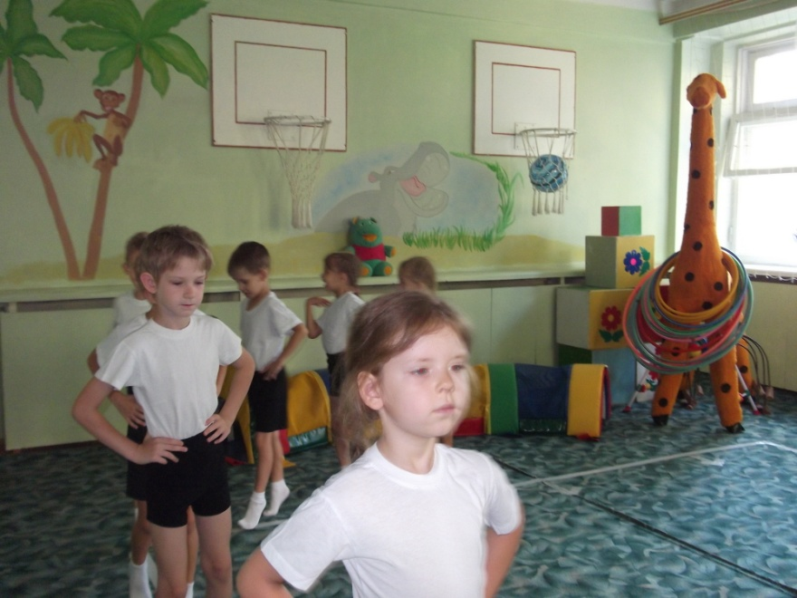(*ходьба с высоким подниманием коленей , руки на поясе)*

Мы с веселым ручейком

В гости в гости поплывем.

Ручеек звенит, журчит

Быстро весело бежит.

*( бег обычный, и змейкой)*

Скачут капли- капитошки

Поднимайте выше ножки!

( *бег с высоким подниманием*

*колен)*

Вот уже течет река-

Широка и глубока,

К морю подбирается

Шире разливается.

*( ходьба и дыхательные упр-ия)*

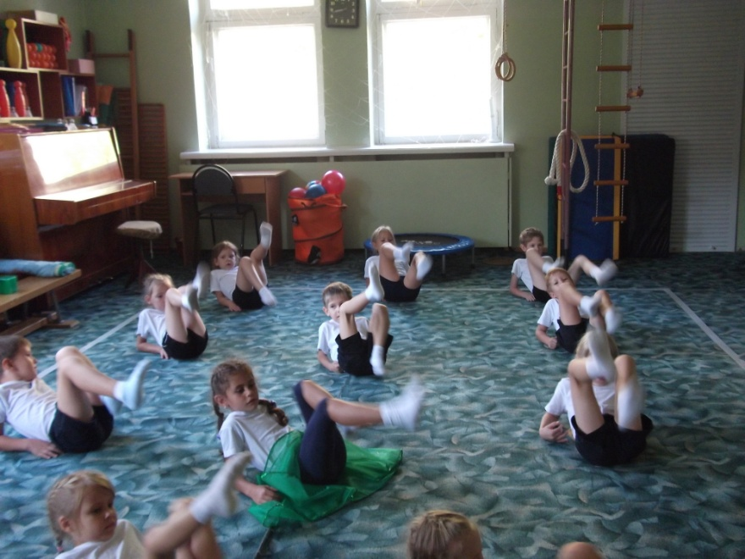

***Комплекс***

***ритмической гимнастики.***

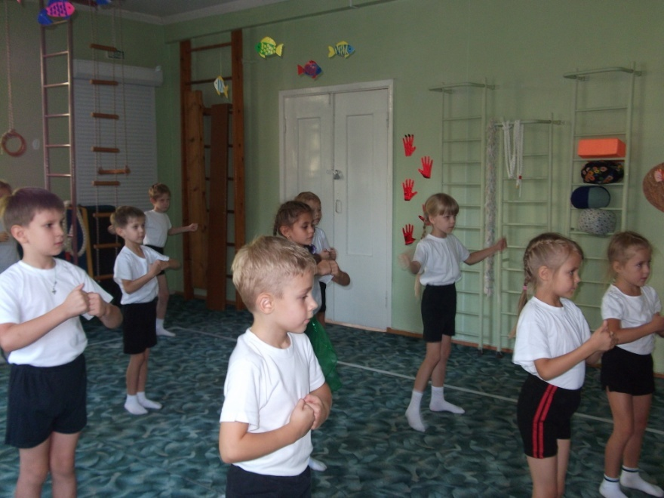

***Основная часть.***

Крабы разбрелись по дну,

Ходят не толкаются,

К осьминогам в гости дружно направляются.

*( ползание с опорой на ноги вперед, руки сзади за спиной)*

А морские коньки

Резвы, быстры и легки.

Не угонишься за ними

До того они ловки.

*( ходьба по коврику с геометрическими фигурами, передвигаясь по треугольникам)*

А теперь мы медленно пойдем

И подышим глубоко.

*( ходьба по коврику с геометрическими фигурами, передвигаясь по большим овалам)*

*Дети берут скакалки.*

Скачут весело дельфины ,

Подставляя солнцу спины.

На волнах качаются,

Морю улыбаются.

*( прыжки на двух ногах через скакалку)*

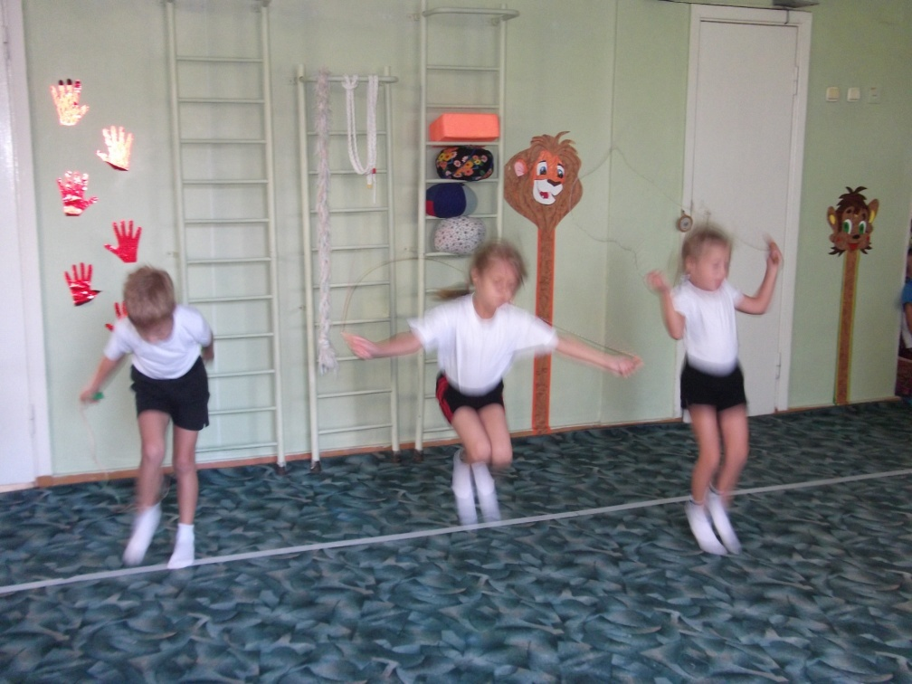

В голубой водице

Плывет рыбок вереница.

*( ходьба мелким шагом).*

*Дети вешают скакалки на место.*

**Пальчиковая гимнастика**

*Дети соединяют ладони вместе*

Две огромные медузы  
 Прилепились пузом к пузу.

*(После чего отрывают ладони друг от друга, выгибая пальцы, при этом пальцы левой*

*руки прижаты к пальцам правой.)*

Выгнем щупальца сильнее-  
 Вот как гнуться мы умеем!

Через водоросли плывут

*( ползание по скамейке на животе)*

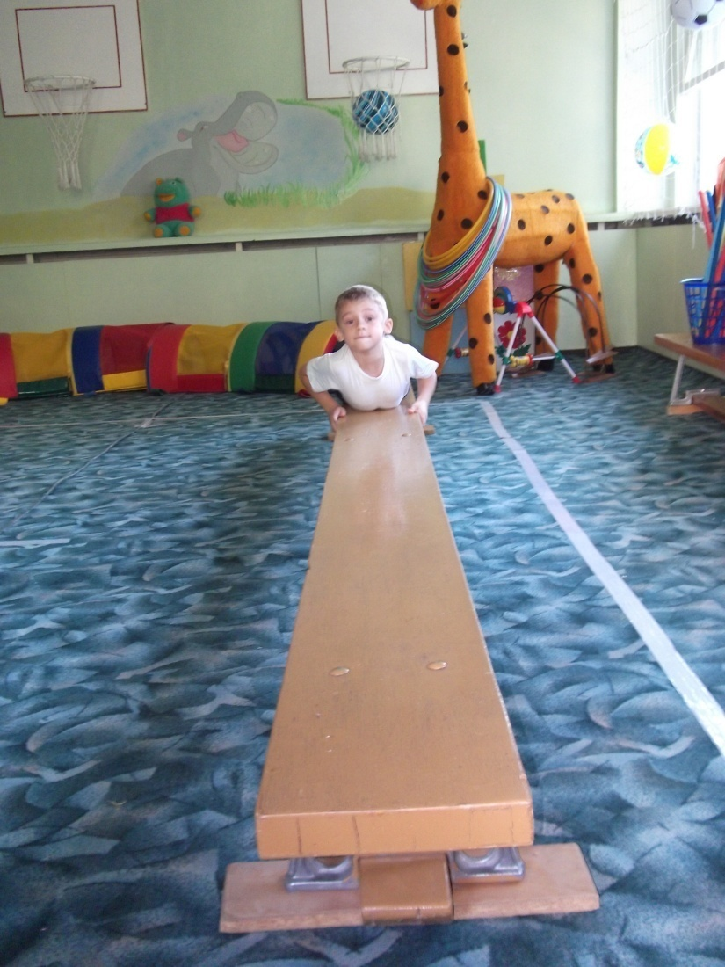

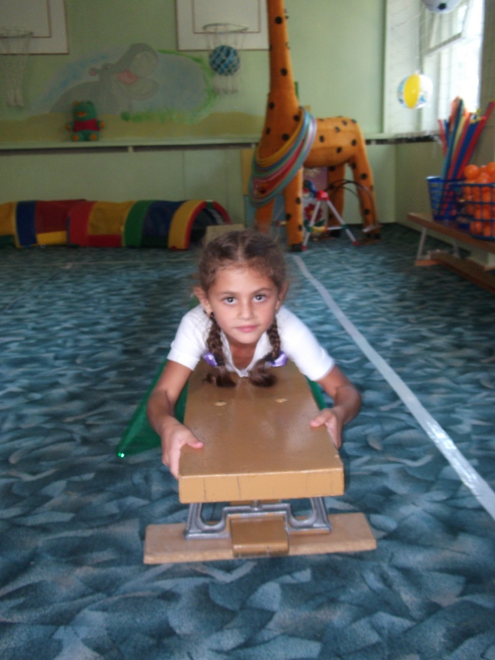

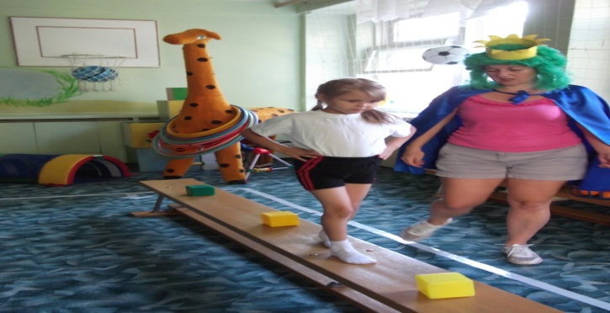Через камешки плывут,

*( ходьба по гимнастической скамейке, в чередовании с прыжками,*

*через желтый кубик перепрыгивают, через зеленый перешагивают)*

Вдруг акула приплыла

И рыбок спугнула она.

*( бег врассыпную)*

Но акула исчезает,

Рыбки в стаю приплывают.

*( ходьба)*

Теперь мы посмотрим, как рыбки на волнах качаются.

*( дыхательные упражнения)*

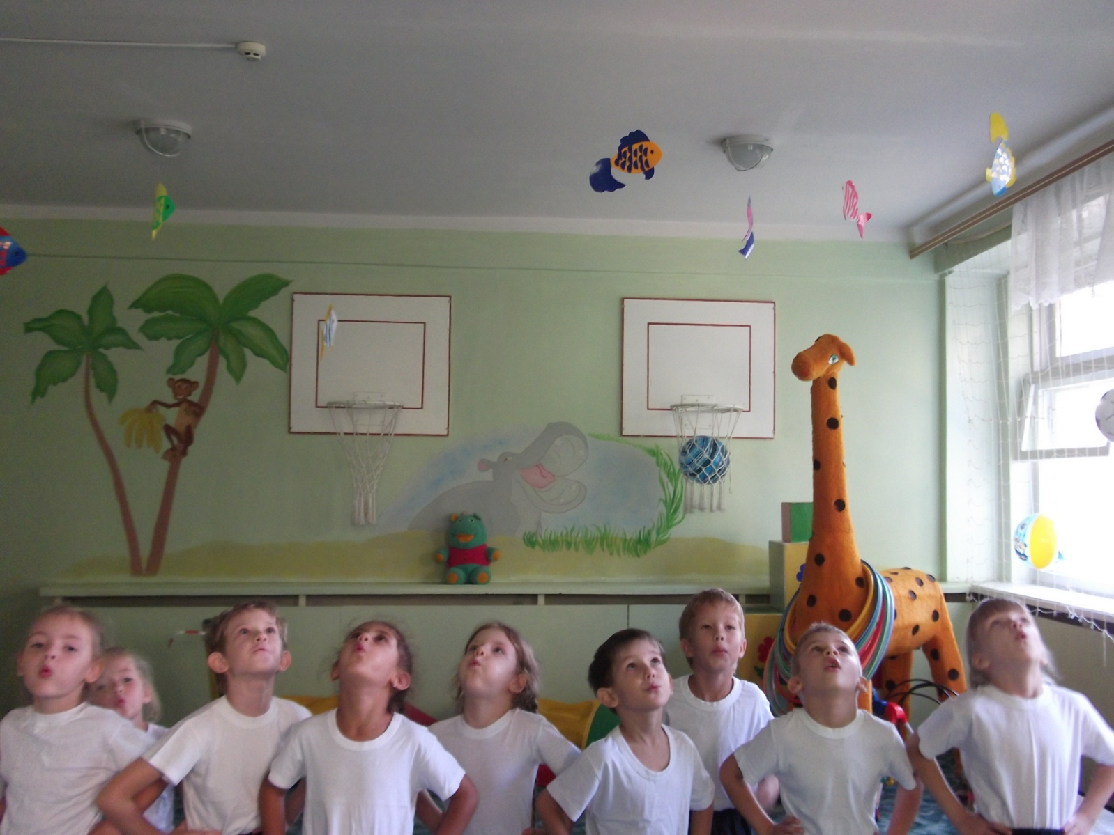

***Подвижная игра « Акула и рыбки»***

Раз, два, три, четыре, пять

Рыбки собрались играть.

*( выбирается водящий « акула», остальные рыбки. Дети стоят в кругу, акула в центре. звучит музыка., « рыбки» ходят по кругу, а когда музыка замолкает, они разбегаются. «акула» их ловит.)*

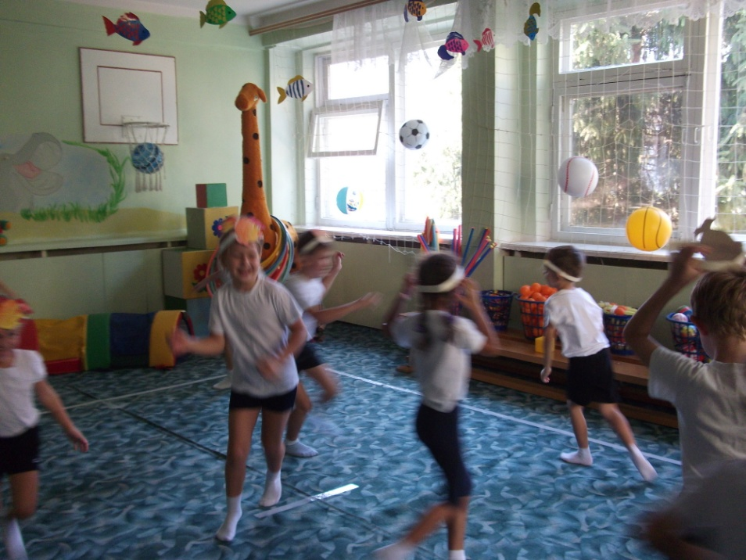 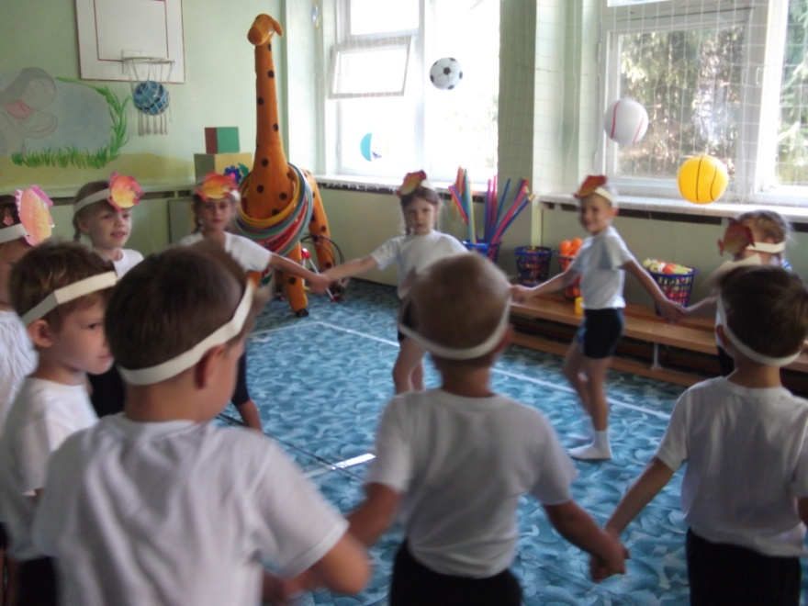

Порезвились, поиграли

В морском царстве побывали.

Дочь мою развеселили

Всем спасибо детвора.

Возвращаться нам пора!

*( ходьба врассыпную с выполнением движений)*

А теперь поплыли дружно,

Делать так руками нужно

Вместе- раз, это брасс,

Одной, другой- это кроль.

Вышли на берег крутой.

Снова все в колонну встали

*( круговые движения правой , затем левой рукой)*

*Движения от груди вперед- вдох, через стороны, к груди-выдох.*

И знакомою тропой

Отправляемся домой.

*( ходьба друг за другом)*

**Инструктор:** Вам понравилось путешествие? (ответы детей)

Я вам предлагаю в нашем зале сделать маленький кусочек моря.

Перед детьми , на полу панно голубого цвета. Рядом природный материал( камни, ракушки, веревки). Дети выкладывают коллективную композиции, перекладывая природный материал ногами( захватывая ступнями ног). Инструктор предлагает разложить на панно рыбок( оригами), изготовленных детьми заранее.

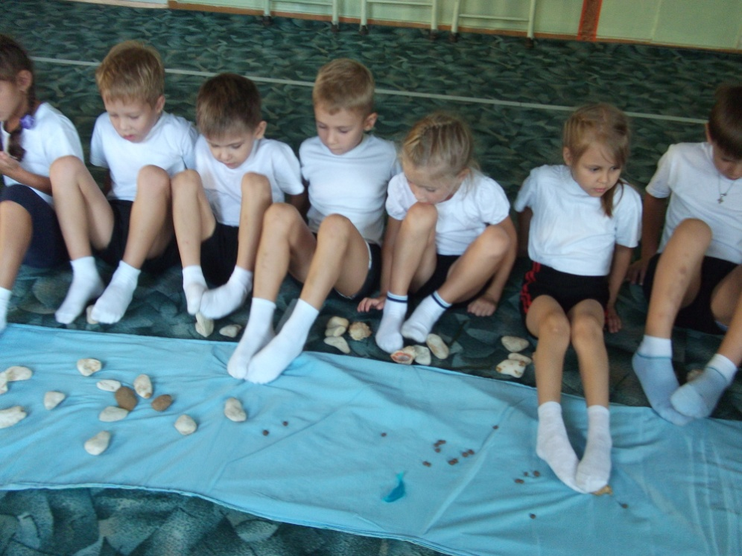 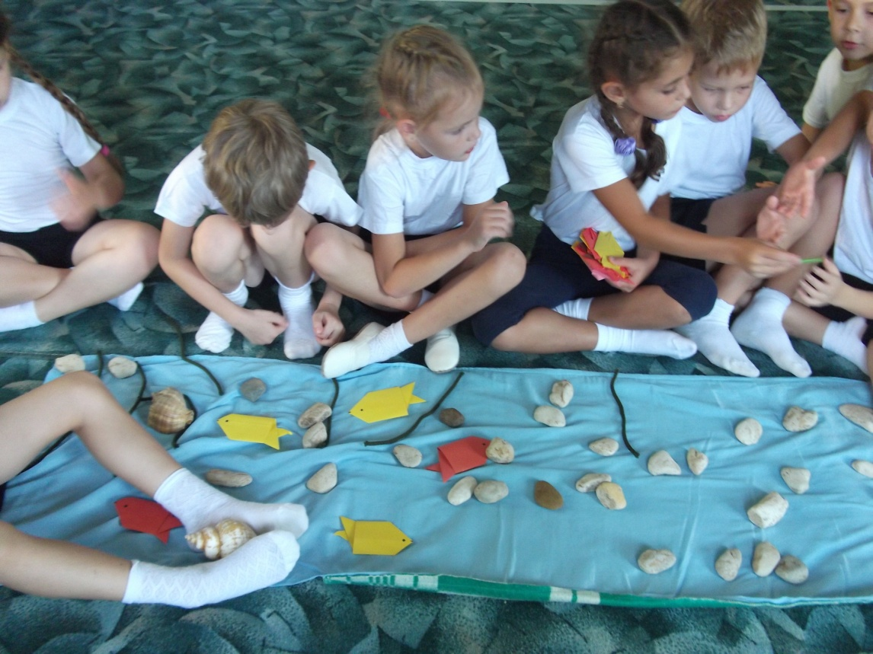

***Инструктор*** *спрашивает детей*:

-Какого цвета рыбка? ,Сколько рыбок красного цвета, желтого..? И в каком направлении «плывет»?, Какого цвета «водоросли»?, Сколько рыбок плывет влево, а сколько в право?.

*( Ответы детей)*

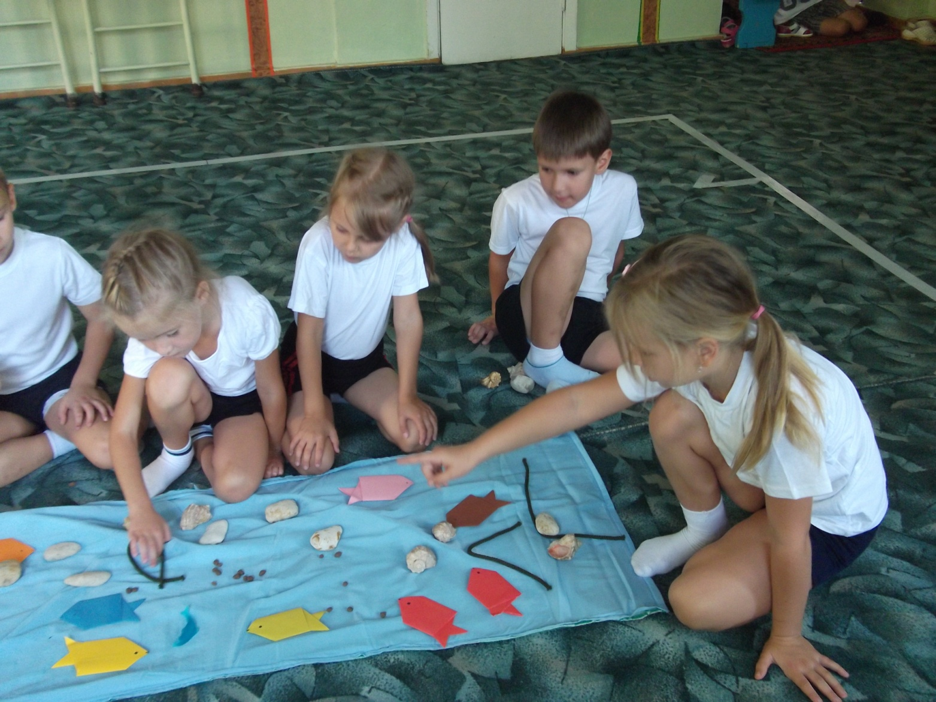

***Инструктор*** *:*

А теперь давайте « наберем в пригоршню воды», поднимем руки вверх и «выльем» на себя, и громко произнесем звук «и-и-и»

*( дети выполняют 2-3 раза)*

**Релаксация.**

Вот мы освежились. А теперь ляжем на « берегу моря», возьмем ракушку и послушаем волшебные звуки моря.

*( дети закрывают глаза, и слушают)*

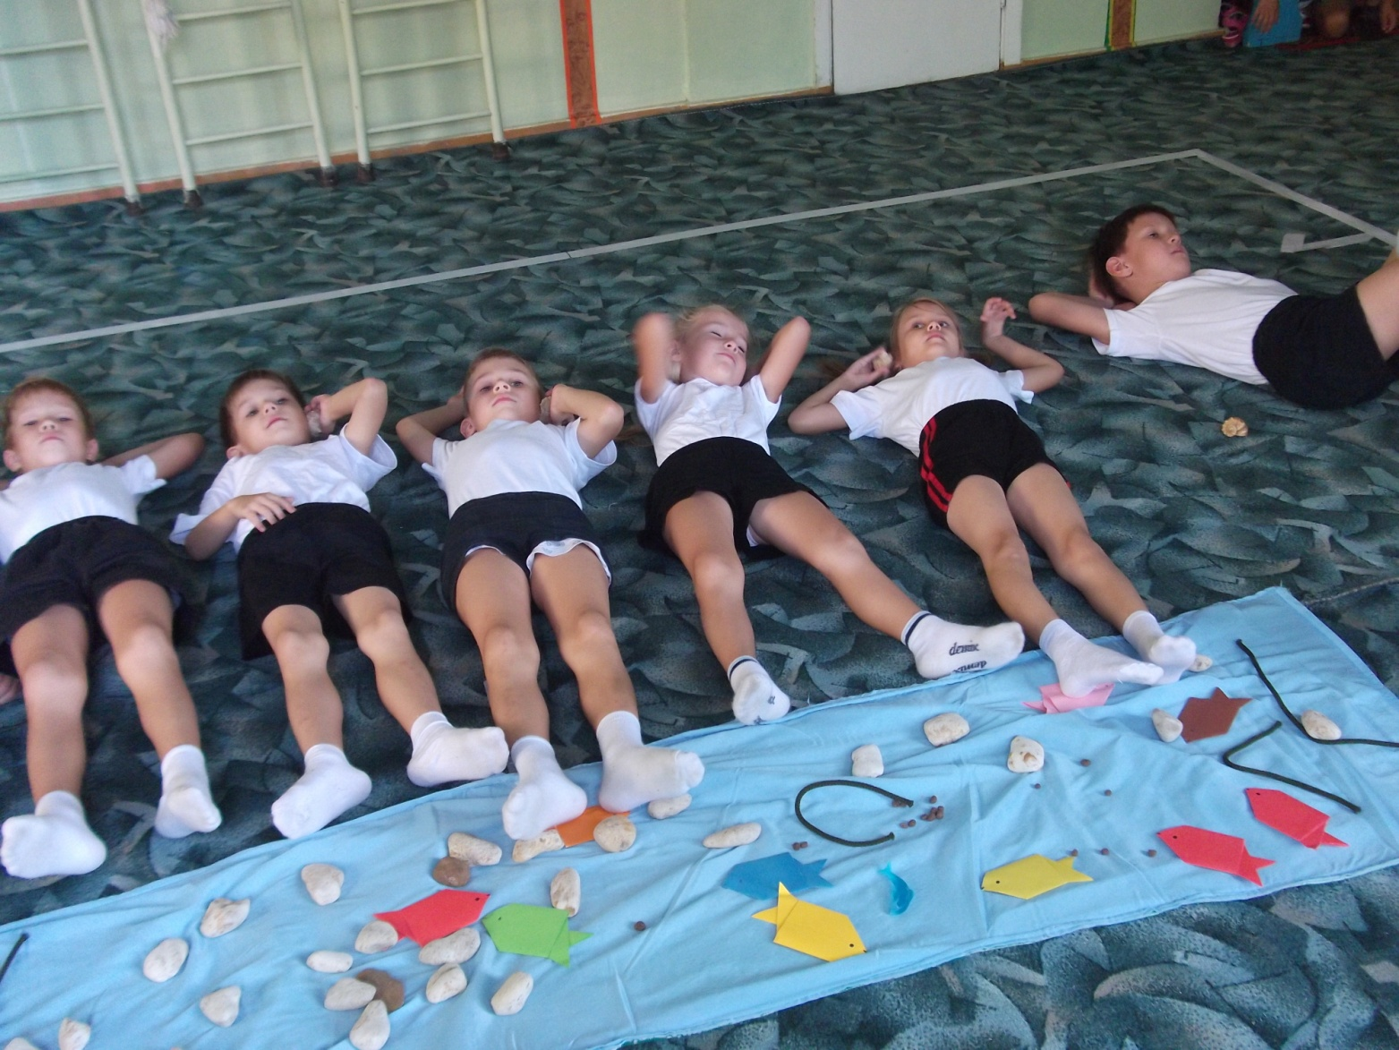

**Рефлексия .**

Инструктор: Ребята что вам особенно запомнилось в нашем путешествии.

*( дети делятся впечатлениями)*

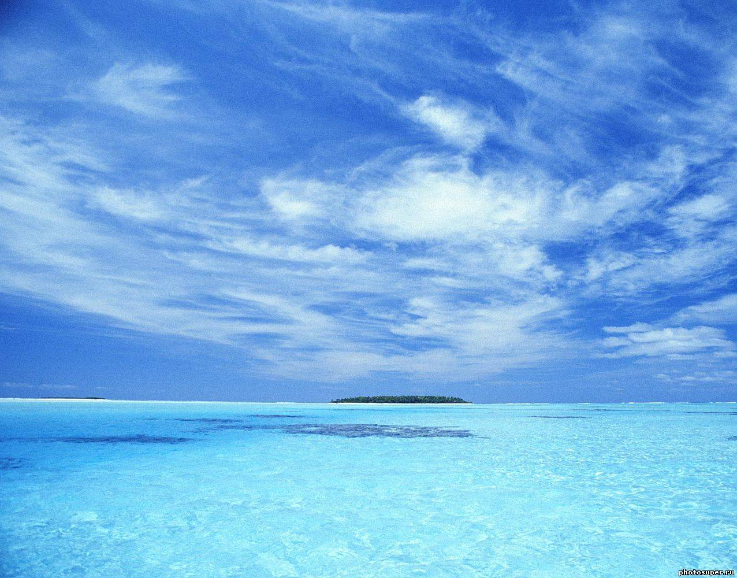 Комитет образования администрации

Балаковского муниципального района

Материалы к конкурсу

на лучшую методическую разработку мероприятия по математическому

развитию детей дошкольного возраста среди педагогических работников

дошкольных образовательных учреждений БМР

**Номинация «Растим юного математика»**

**«Морское царство»**

**Успенская Марина Анатольевна**

**инструктор по физической культуре**

**муниципального**

**автономного дошкольного**

**образовательного учреждения**

**«Детский сад компенсирующего вида №1»**

**г. Балаково Саратовской области**

**2016г.**